UBND HUYỆN CẦN GIỜ CỘNG HÒA XÃ HỘI CHỦ NGHĨA VIỆT NAM

**TRƯỜNG TH AN NGHĨA ĐỘC LẬP – TỰ DO – HẠNH PHÚC**

**NỘI DUNG TỰ BỒI DƯỠNG**

**SÁCH GIÁO KHOA LỚP 5 NĂM HỌC 2024 – 2025**

**-** Họ và tên giáo viên:

- Gv giảng dạy khối: 5

*Quá trình tự bồi dưỡng: Từ 28 tháng 6 đến 02 tháng 7 năm 2024

Tập huấn Chương trình thay sách giáo khoa lớp 5 bộ sách Chân trời sáng tạo gồm các môn:

- Môn Tiếng việt 5

- Môn Toán 5

- Môn Hoạt động trải nghiệm 5

- Môn Đạo đức 5

- Môn Khoa học 5

- Môn Lịch sử - Địa 5

- Môn Công nghệ 5

- Môn Mĩ thuật 5

**I. MÔN TIẾNG VIỆT**

**\*Xem video giới thiệu môn Tiếng Việt**

**1. Quan điểm soạn sách**

*a) Quan điểm giao tiếp*

SGK Tiếng Việt 5,bộ sách Chân trời sáng tạođược biên soạn theo nguyên tắc đảm bảo:

(1) Sự phù hợp giữa CT, SGK với cách thức học tập, khả năng học tập của HS;

(2) Sự phù hợp với đặc tính cá nhân của HS khi tham gia vào quá trình dạy học ngôn ngữ;

(3) Việc tạo môi trường ngôn ngữ chân thật giúp HS hình thành và phát triển nănglực đọc, viết, nói và nghe.

SGK Tiếng Việt 5 tập trung hình thành năng lực giao tiếp tiếng Việt cho HS; tổ chức các hoạt động đọc, viết, nói, nghe có mục đích giao tiếp; tổ chức bài học thành chuỗi hệ thống hoạt động/ BT; dạy học kĩ năng ngôn ngữ gắn liền ngữ cảnh chân thực với HS; công nhận, khai thác, vận dụng kinh nghiệm ngôn ngữ, xã hội của HS; ưu tiên việc dạy ý nghĩa của ngôn từ hơn dạy cấu trúc, hình thức ngôn ngữ.

1. Quan điểm tích hợp

Để đảm bảo quan điểm tích hợp trong việc biên soạn, nhóm TG biên soạn SGK

*Tiếng Việt 5* tuân thủ năm vấn đề sau:

* Tích hợp dạy học bốn kĩ năng đọc, viết, nói và nghe.
* Tích hợp dạy ngôn ngữ và dạy văn chương nhằm bồi dưỡng các phẩm chất, năng lực sử dụng ngôn ngữ.
* Tích hợp dạy các giá trị văn hoá, giáo dục, phát triển nhân cách.
* Tích hợp phát triển ngôn ngữ và tư duy.

- Tích hợp dạy Tiếng Việt với các môn học và hoạt động giáo dục khác.

SGK Tiếng Việt 5, bộ sách Chân trời sáng tạogia tăng tỉ lệ các văn bản thông tin với các thể loại cơ bản:

– Văn bản thông tin khoa học thường thức.

– Văn bản giải thích về một hiện tượng tự nhiên.

– Văn bản giới thiệu sách, phim.

– Chương trình hoạt động; quảng cáo.

Các thể loại văn bản trên góp phần giúp HS nâng cao năng lực đọc hiểu các thể loại văn bản thông tin bên cạnh văn bản văn chương.

**2. Cấu trúc chung**

Theo quy định của CT giáo dục phổ thông 2018 môn Ngữ văn, môn Tiếng Việt cấp Tiểu học, SGK *Tiếng Việt 5*, bộ sách *Chân trời sáng tạo* biên soạn cho 35 tuần thực học, m ỗi tuần 7 tiết, tổng cộng 245 tiết, chia thành 2 tập:

* Tập một: dành cho học kì I, gồm 18 tuần với 16 tuần dạy bài mới (4 chủ điểm), 1 tuần ôn tập, đánh giá giữa học kì và 1 tuần ôn tập, đánh giá cuối học kì.
* Tập hai dành cho học kì II, gồm 17 tuần với 15 tuần dạy bài mới (4 chủ điểm), 1 tuần ôn tập, đánh giá giữa học kì và 1 tuần ôn tập, đánh giá cuối năm học.

Mỗi tập sách gồm *Kí hiệu dùng trong sách, Lời nói đầu (tập một), Mục lục* và các bài học được sắp xếp theo chủ điểm. Cuối sách có bảng *Một số thuật ngữ dùng trong sách* và *Bảng tra cứu tên riêng nước ngoài.*

**3. Cấu trúc chủ điểm.**

– Về thời lượng: Mỗi chủ điểm gồm 4 tuần học, mỗi tuần 7 tiết (riêng chủ điểm 8 gồm 3 tuần học). Tuỳ theo kế hoạch dạy học, nhà trường có thể dạy từ 1 – 2 tiết trong một buổi hoặc một ngày. Cũng tuỳ theo kế hoạch dạy học, nhà trường có thể xếp thêm 1 – 2 tiết/ tuần dành cho thực hành, ôn luyện, tạo điều kiện cho HS củng cố kiến thức, kĩ năng đã học.

– Về số bài và kiểu bài: Mỗi chủ điểm có 8 bài đọc hiểu (riêng chủ điểm 8 có 6 bài đọc hiểu), kèm theo là những nội dung thực hành luyện tập các kĩ năng đọc, viết, nói và nghe. Mỗi bài gồm ba hoạt động chính: Khởi động, Khám phá và luyện tập, Vận dụng.

– Về loại thể văn bản: Mỗi chủ điểm có 8 văn bản, tạo thành hai vòng lặp về văn bản

lần lượt tương ứng với từng thể loại: truyện, thông tin (hoặc miêu tả), thơ, miêu tả (hoặc thông tin).

**4. Cấu trúc bài học.**

#### Cấu trúc các bài học trong mỗi chủ điểm

SGK *Tiếng Việt 5*, bộ sách *Chân trời sáng tạo* gồm 8 chủ điểm. Mỗi chủ điểm có 8 bài học. Trong đó, các bài lẻ (bài 1, bài 3, bài 5 và bài 7) được phân bố trong 4 tiết, các bài chẵn (bài 2, bài 4, bài 6 và bài 8) được phân bố trong 3 tiết (chủ điểm 8 có 6 bài học cũng được phân bố theo quy tắc trên). Theo đó, cấu trúc bài học trong mỗi chủ điểm cũng tạo thành hai vòng lặp: bài 1 có cấu trúc giống bài 5, bài 2 có cấu trúc giống bài 6, bài 3 có cấu trúc giống bài 7, bài 4 có cấu trúc giống bài 8.

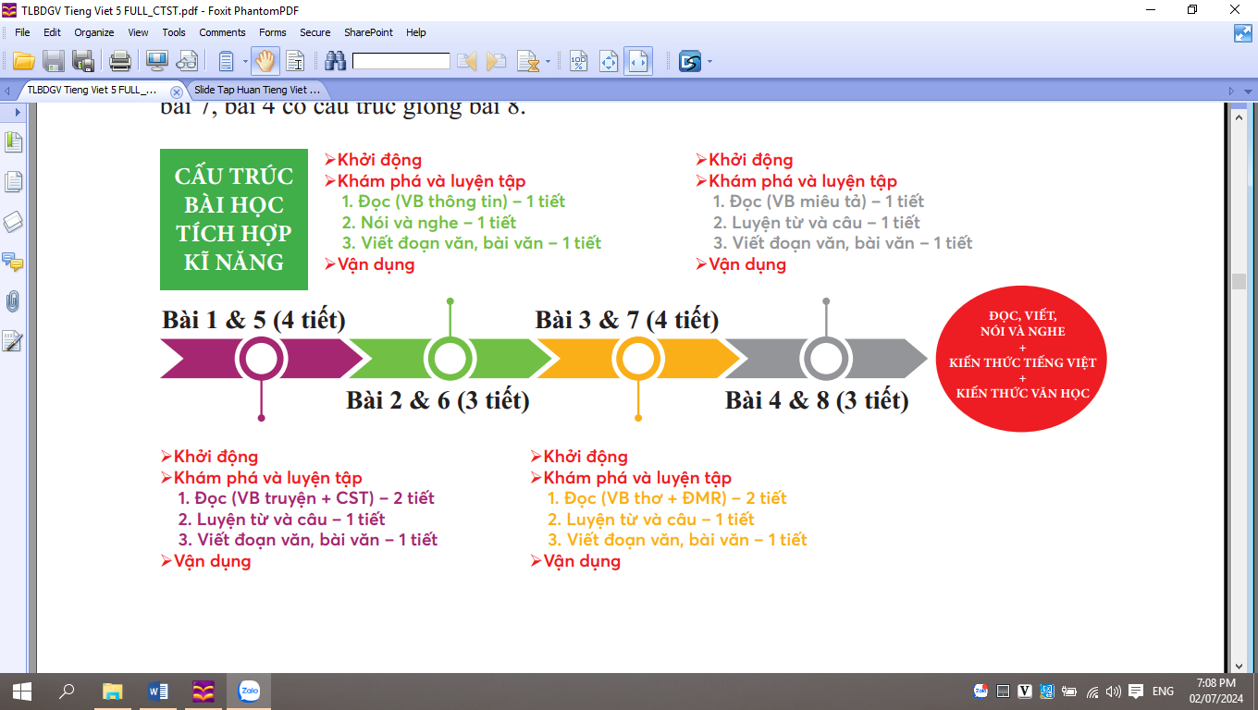

#### Cấu trúc các bài ôn tập, đánh giá định kì

SGK *Tiếng Việt 5* thiết kế 4 tuần ôn tập, đánh giá định kì gồm ôn tập, đánh giá giữa và cuối mỗi học kì. Các tuần học này được thiết kế với mục đích hỗ trợ HS ôn luyện các kĩ năng đọc, viết, nói và nghe cũng như các kiến thức tiếng Việt. Qua đó, giúp các em củng cố và phát triển các năng lực *tự chủ và tự học*, *giao tiếp và hợp tác*, *giải quyết vấn đề và sáng tạo*, tiếp tục hướng đến việc bồi dưỡng phẩm chất *yêu nước, nhân ái, chăm chỉ, trung thực, trách nhiệm*. Thêm vào đó, cuối mỗi tuần ôn tập, đánh giá định kì còn có nội dung *Đánh giá định kì* như một phương án cho GV tham khảo để tổ chức đánh giá định kì cho HS.

Mỗi tuần ôn tập, đánh giá định kì gồm 7 tiết, được phân bố như sau:

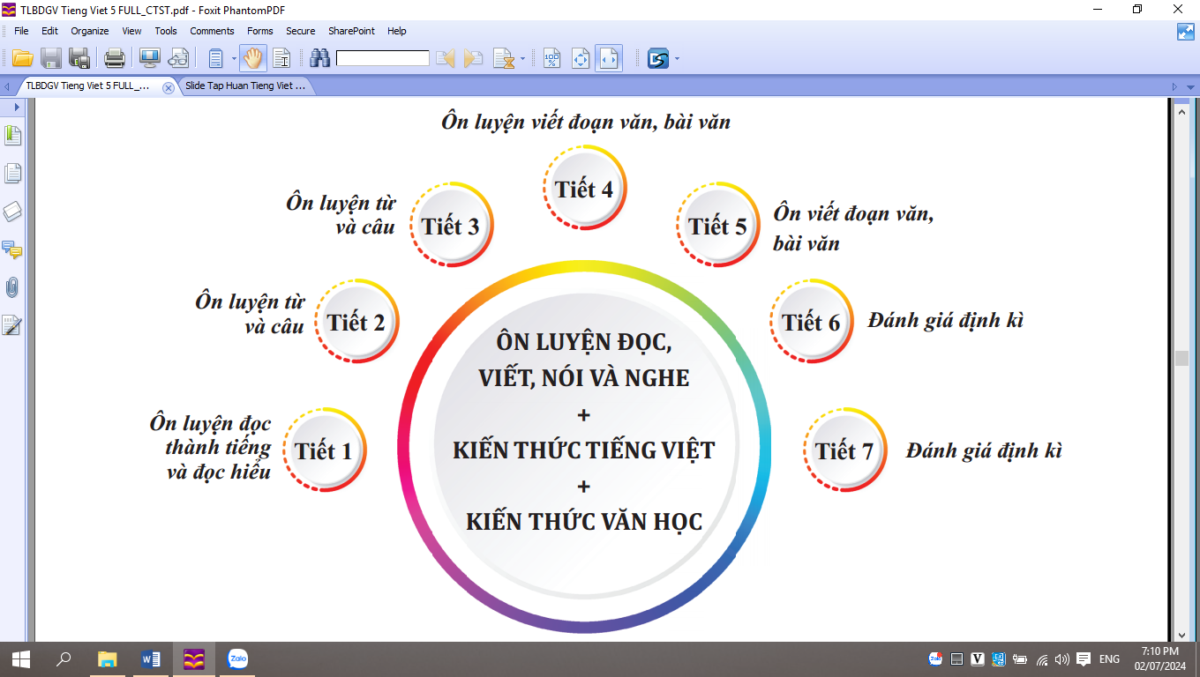

1. **Những điểm nổi bật trong sách Tiếng Việt**
2. Kết nối, kế thừa Tiếng Việt 1, Tiếng Việt 2, Tiếng Việt 3 và Tiếng Việt 4, bộ sách Chân trời sáng tạo

Theo định hướng đổi mới được quy định trong CT giáo dục phổ thông 2018 môn Ngữ văn, SGK Tiếng Việt 5chuyển tải những thành tựu giáo dục hiện đại qua các bài học, các chủ điểm với những tên gọi gần gũi, thân thuộc với HS, lấy HS làm trung tâm, phát triển và mở rộng dần theo vòng tròn đồng tâm kiểu “lốc xoáy”

Mặt khác, các nội dung giáo dục về sự chia sẻ, về những nét đẹp của văn hoá, phong tục tập quán được bố trí, sắp xếp hài hoà gần như trùng với các dịp lễ tết, các hoạt động văn hoá, giáo dục.

Tiếp tục kế thừa và phát triển các đặc điểm về cấu trúc và nội dung tư tưởng, quan điểm biên soạn và triết lí giáo dục đã được khẳng định ở Tiếng Việt 1, Tiếng Việt 2, Tiếng Việt 3 và Tiếng Việt 4.

Ngoài ra, các chủ điểm của SGK Tiếng Việt 5 được kế thừa và phát triển trên cơ sở SGK

Tiếng Việt 1, SGK Tiếng Việt 2, Tiếng Việt 3và SGK Tiếng Việt 4. Sự kế thừa này thể hiện rõ nguyên tắc đồng tâm xuyên suốt bộ sách. Đồng thời tạo điều kiện giúp GV và HS sử dụng SGK Tiếng Việt 5 hiệu quả hơn.

#### Thiết kế nội dung theo mạch chủ điểm

Nội dung ngữ liệu để hình thành, phát triển các phẩm chất và năng lực được thiết kế thành các chủ điểm với năm nội dung lớn theo mạch nhìn từ bản thân HS mở rộng ra thế giới xung quanh. Cụ thể như sau:

* Bản thân
* Gia đình
* Trường học – Bạn bè
* Thiên nhiên – Quê hương – Đất nước
* Thế giới

Năm nội dung trên tương ứng và tích hợp hàng ngang với nội dung của các môn học khác như *Lịch sử và Địa lí, Đạo đức, Hoạt động trải nghiệm, Mĩ thuật, Âm nhạc,*…

#### Thiết kế chủ điểm, bài học theo nguyên tắc liên kết, tích hợp

Mỗi chủ điểm/ bài học đều được xây dựng theo một cấu trúc khép kín, liên kết, tích hợp theo cả trục ngang và trục dọc các nội dung, kĩ năng trong từng tuần học, bài đọc và BT, đảm bảo liên kết giữa các tuần trong một mạch nội dung, và giữa các nội dung lớn với nhau.

#### Thiết kế các hoạt động rèn luyện kĩ năng trên cơ sở đặc điểm tâm lí nhận thức của học sinh

Các hoạt động hình thành và rèn luyện kĩ năng đọc, viết, nói và nghe được thiết kế, tính toán theo ma trận đảm bảo tính tiến trình theo hướng tăng dần về số lượng, chất lượng.

#### Thiết kế quy trình khép kín cho các hoạt động rèn luyện và phát triển kĩ năng

Bên cạnh việc chú ý tính tích hợp, liên kết chặt chẽ giữa ngữ liệu đọc với việc phát triển các kĩ năng nói, nghe, đọc, viết, mỗi kĩ năng riêng biệt còn được chú ý thiết kế theo một quy trình hướng dẫn quá trình nhận thức khép kín cho người học nhằm đảm bảo tính phù hợp với khả năng tiếp nhận của HS, tính trọn vẹn của một kĩ năng, hướng đến việc HS tự khám phá, tự làm chủ quy trình thực hiện một kĩ năng ngôn ngữ.

1. **Hướng dẫn kiểm tra, đánh giá**

Đánh giá trong môn Ngữ văn thực hiện bằng hai cách: đánh giá thường xuyên và đánh giá định kì.

**a) Đánh giá thường xuyên:** được thực hiện liên tục trong suốt quá trình dạy học, do GV môn học tổ chức; hình thức đánh giá gồm: GV đánh giá HS, HS đánh giá lẫn nhau, HS tự đánh giá. Để đánh giá thường xuyên, GV có thể dựa trên quan sát và ghi chép hằng ngày về HS, việc HS trả lời câu hỏi hoặc thuyết trình làm bài kiểm tra, viết phân tích và phản hồi văn học, viết thu hoạch, làm dự án sưu tầm tư liệu, làm bài tập (BT) nghiên cứu,...

**b)Đánh giá định kỳ:** được thực hiện ở thời điểm gần cuối hoặc cuối một giai đoạn học tập (cuối học kì, cuối cấp học) do cơ sở giáo dục tổ chức thực hiện để phục vụ công tác quản lí hoạt động dạy học, bảo đảm chất lượng giáo dục và phục vụ công tác phát triển CT, tài liệu học tập. Đánh giá định kì thường thông qua các đề kiểm tra hoặc đề thi viết. Đề thi, kiểm tra có thể yêu cầu hình thức viết tự luận (một hoặc nhiều câu); có thể kết hợp hình thức trắc nghiệm khách quan (câu hỏi trắc nghiệm khách quan) và hình thức tự luận (câu hỏi mở) để đánh giá đọc hiểu và yêu cầu viết bài văn về một chủ đề nào đó theo từng kiểu văn bản đã học trong CT. Có thể sử dụng hình thức kiểm tra vấn đáp (để đánh giá nói và nghe) nếu thấy cần thiết và có điều kiện. Trong việc đánh giá kết quả học tập cuối năm học, cuối cấp học, cần đổi mới cách thức đánh giá (cấu trúc đề, cách nêu câu hỏi, phân giải độ khó,...); sử dụng và khai thác ngữ liệu bảo đảm yêu cầu đánh giá được năng lực của HS, khắc phục tình trạng HS chỉ học thuộc bài hoặc sao chép tài liệu có sẵn; tránh dùng lại các văn bản ngữ liệu đã học để đánh giá được chính xác khả năng đọc hiểu và phân tích, cảm thụ tác phẩm văn học.

**\*Xem sách bài tập; sách giáo viên; sách học sinh, tư liệu bồi dưỡng GV.**

**********

**II. MÔN TOÁN**

**\*Xem video giới thiệu môn Toán**

1. **Quan điểm tiếp cận, biên soạn sách**

a) Bộ sách tiếp cận người học theo “cách học sinh học toán”

– Phù hợp với quá trình nhận thức: Trực quan sinh động – Tư duy trừu tượng – Thực tiễn.

– Phù hợp với đặc điểm tâm lí của HS Tiểu học:

+ Hình thức thể hiện: màu sắc, hình ảnh gần gũi với HS, các tình huống được chuyển tải khéo léo bằng hình ảnh dễ dàng lôi cuốn HS vào hoạt động học tập.

+ HS Tiểu học tiếp nhận kiến thức theo cách “mưa dầm thấm đất”, bộ sách giáo khoa (SGK) chủ trương giới thiệu các nội dung toán theo cách thức “lát nền”, nghĩa là các kiến thức, kĩ năng bộ phận thường được giới thiệu sớm (trước khi chính thức giới thiệu nội dung chính) nhằm mục đích:

+ Tạo điều kiện để các kiến thức, kĩ năng được lặp lại nhiều lần.

+ Tạo nhiều cơ hội để HS làm quen và thực hành, hình thành các ý tưởng. Khi

chính thức học nội dung đó, các ý tưởng sẽ được kết nối một cách hoàn chỉnh. Lúc này bài học mang tính hệ thống và hoàn thiện các kiến thức, kĩ năng đã học.

b) Quán triệt tinh thần “toán học cho mọi người”

Mỗi bài học ưu tiên để HS tiếp cận, tìm tòi, khám phá, không áp đặt khiên cưỡng.

SGK cung cấp các giải pháp khác nhau, HS có thể lựa chọn giải pháp phù hợp với sở thích, năng lực để thực hiện nhiệm vụ học tập.

c) Chú trong việc trả lời câu hỏi “Học toán để làm gì?”

Các hoạt động trong bài học tập trung vào việc hiểu được tại sao làm như vậy, không chỉ dừng lại ở việc tính toán. Học toán để giải quyết các vấn đề đơn giản của thực tế cuộc sống. Học toán để biết yêu thương, chia sẻ.

1. **Những điểm nổi bật trong sách Toán**

Với quan điểm quán triệt các quy định của chương trình môn học, kế thừa và phát huy ưu điểm SGK hiện hành cũng như các bộ sách SGK trước đó, bộ sách tiếp thu có chọn lọc các thành tựu khoa học giáo dục của các nước tiên tiến.

* SGK cung cấp đầy đủ các nội dung tạo điều kiện thuận lợi cho việc dạy học định hướng **phát triển năng lực, phẩm chất và tích hợp**
* Bộ sách tiếp cận người học theo **“cách học sinh học toán”** – phù hợp với sở thích và năng lực cá nhân, quán triệt tinh thần **“toán học cho mọi người”**.
* Với quan điểm: HS Tiểu học tiếp nhận kiến thức theo cách “mưa dầm thấm đất”, bộ SGK chủ trương giới thiệu các nội dung toán theo cách thức “lát nền”

– Các kiến thức, kĩ năng bộ phận thường được giới thiệu sớm (trước khi chính thức giới thiệu nội dung chính) nhằm mục đích:

* Tạo điều kiện để các kiến thức, kĩ năng được lặp lại nhiều lần.
* Lúc này, bài học mang tính hệ thống và hoàn thiện các kiến thức, kĩ năng đã học.
* Các nội dung thể hiện trong SGK tiếp thu có chọn lọc những thành tựu khoa học giáo dục của các nước tiên tiến.
* Hình thức thể hiện: màu sắc, hình ảnh gần gũi với HS, các tình huống được chuyển tải khéo léo bằng hình ảnh dễ dàng lôi cuốn HS vào hoạt động học tập.
* SGK **kết nối** giữa phụ huynh và HS thông qua hoạt động thực tế, tạo điều kiện để phụ huynh hiểu thêm về con em mình.
* Đặc biệt, mặc dù là một cuốn sách Toán, SGK Toán 5 tạo điều kiện để các em tìm hiểu về quê hương đất nước và bước đầu biết quan tâm, chia sẻ qua hoạt động Đất nước em.

1. **Cấu trúc SGK Toán 5**

Toán 5 gồm hai tập (2 học kì):

+ Tập 1 (96 trang) gồm hai chương (chủ đề) tiến hành trong 18 tuần

+ Tập 2 (88 trang) gồm hai chương (chủ đề) tiến hành trong 17 tuần.

Mỗi tập sách gồm *Hướng dẫn sử dụng sách, Lời nói đầu, Mục lục* và các *Bài học*. Cuối sách có *Bản đồ Việt Nam*; *Một số hình mẫu để xếp hoặc vẽ trang trí*; *Bảng thuật ngữ*; *Nguồn tri thức*.

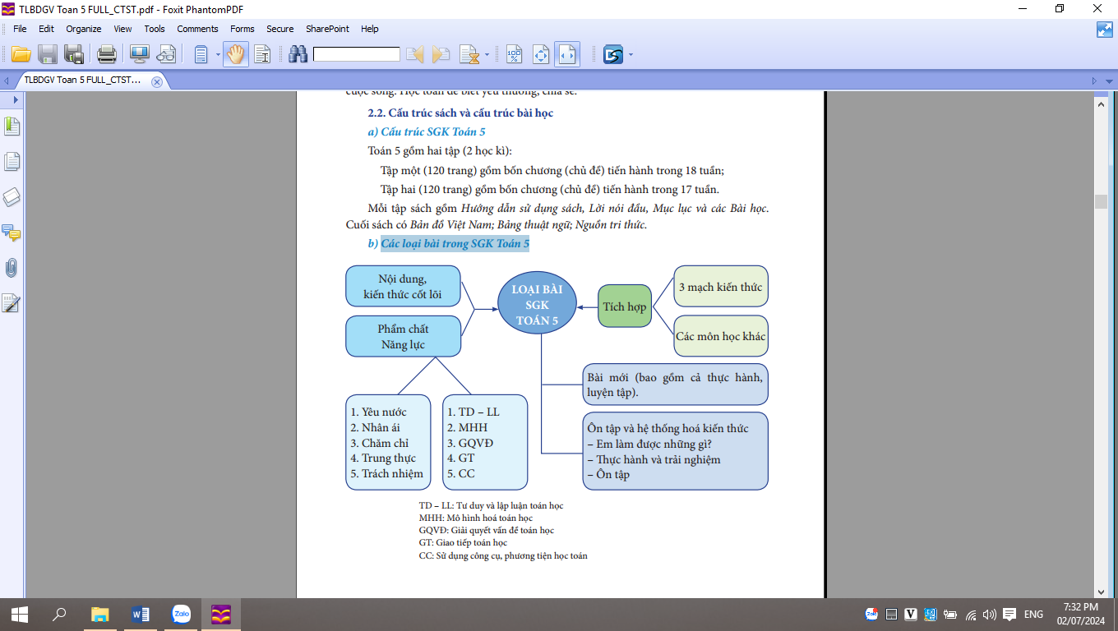

**4. Cấu trúc bài học.**

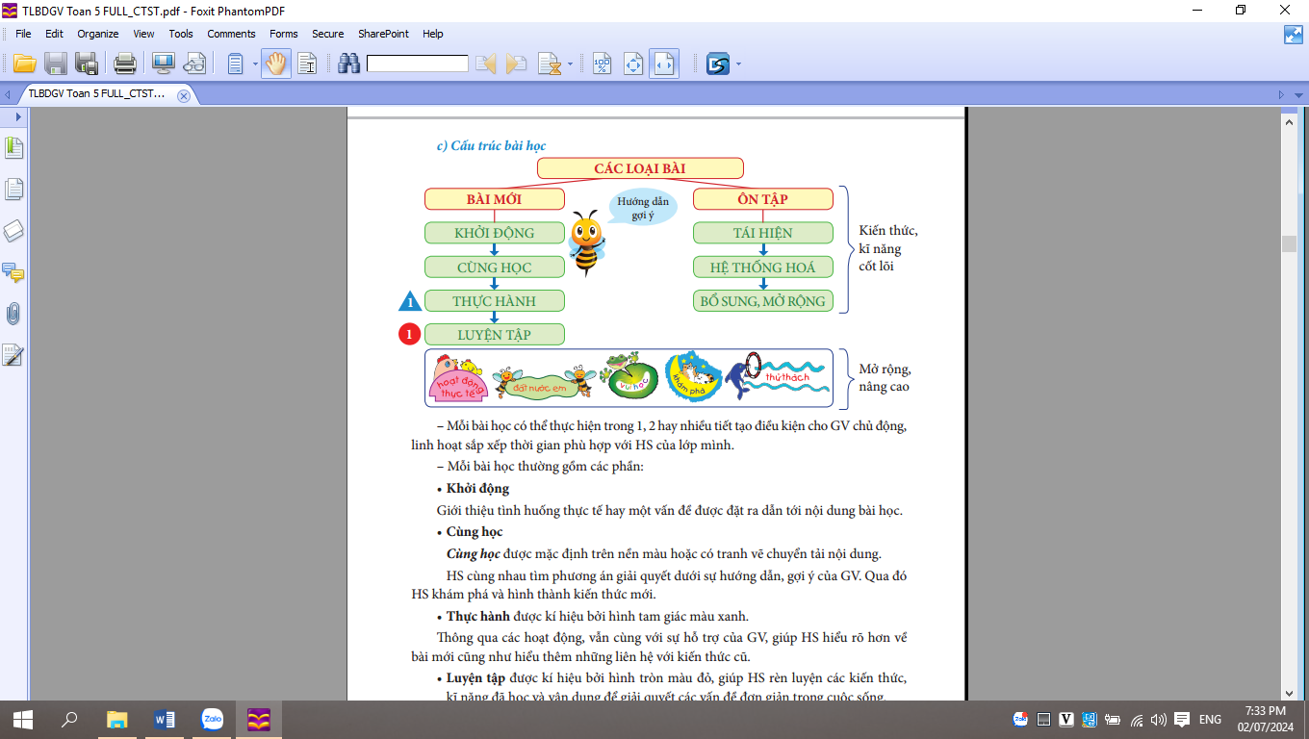

Mỗi bài học có thể thực hiện trong 1, 2 hay nhiều tiết tạo điều kiện cho GV chủ động, linh hoạt sắp xếp thời gian phù hợp với HS của lớp mình. Mỗi ***bài học*** thường gồm các phần:

* **Khởi động**

Trước mỗi bài học thường xuất hiện một tình huống giả định dưới dạng hình ảnh mang dáng dấp của cuộc sống thực tế hoặc một vấn đề được đề xuất dẫn dắt vào nội dung phần bài học.

* **Cùng học và thực hành**

**+ Cùng học** được mặc định trên nền màu hoặc có tranh vẽ chuyển tải nội dung.

**+ Thực hành** được kí hiệu bởi hình tam giác màu xanh.

**-Luyện tập** được kí hiệu bởi hình tròn màu đỏ, giúp HS rèn luyện các kiến thức, kĩ năng đã học và vận dụng để giải quyết các vấn đề đơn giản trong cuộc sống.

* Ngoài ra còn các phần Vui học, Thử thách, Khám phá, Đất nước em, Hoạt động thực tế có các biểu tượng kèm theo. Nội dung ở các phần này thường mang tính **vận dụng nâng cao**.

**Vui học:** hướng dẫn sử dụng các kiến thức, kĩ năng đã học để thực hiện các hoạt động vui chơi đơn giản nhằm tạo niềm vui và kích thích học tập.

**Thử thách:** các hoạt động thử thách trí thông minh, giúp HS rèn luyện tư duy, phát triển năng lực toán học.

**Khám phá:** tổ chức các hoạt động gợi mở những vấn đề mới liên quan đến kiến thức vừa học nhằm tạo hứng khởi và kích thích niềm say mê học toán.

**Đất nước em:** tích hợp nội dung giáo dục của địa phương, giới thiệu cho HS tìm hiểu về một số địa danh và những giá trị lịch sử – văn hoá, bước đầu giúp các em biết quan tâm và yêu mến quê hương đất nước.

**Hoạt động thực tế:** tạo điều kiện để phụ huynh kết nối việc học tập của HS ở trường và ở nhà, giúp cha mẹ hiểu thêm về con em.

Thỉnh thoảng, trong SGK, HS sẽ gặp **bạn ong vui vẻ** nêu hướng dẫn, gợi ý hoặc làm mẫu trong một số tình huống cụ thể.

– Cấu trúc của bài học phù hợp với Thông tư 2345/BGDĐT-GDTH về hướng dẫn

xây dựng kế hoạch giáo dục của nhà trường cấp Tiểu học. Cấu trúc này thuận lợi cho GV tiến hành bài học, phù hợp với việc sử dụng các phương pháp dạy học tiên tiến.

1. **Cấu trúc bài học và sự phát triển hai nhánh Kiến thức, kĩ năng – Phẩm chất, năng lực**

– Mỗi đơn vị kiến thức đều được hình thành qua việc sử dụng các phẩm chất và năng lực đặc thù, ngược lại quá trình vận dụng kiến thức, kĩ năng đòi hỏi khả năng tổng hợp các phẩm chất và năng lực.

Như vậy, hai nhánh Kiến thức – Kĩ năng và Phẩm chất – Năng lực được phát triển song song, hỗ trợ lẫn nhau trong tiến trình của bài học theo định hướng tích hợp.

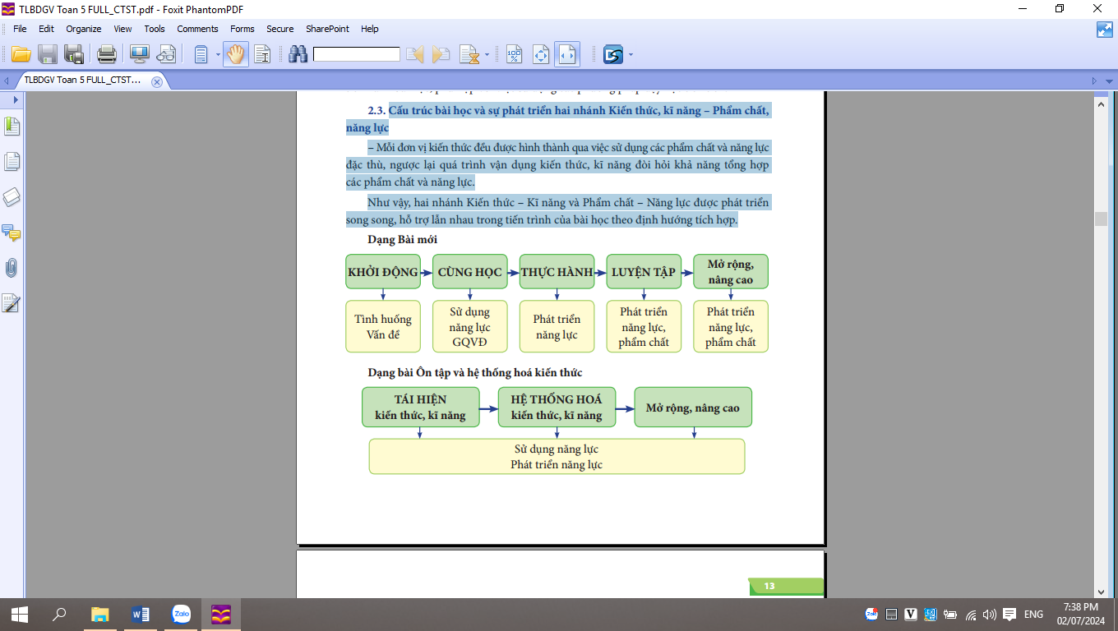

**6. Thời lượng thực hiện chương trình**

– Lớp 5: 175 tiết (5 tiết/1 tuần; Học kì 1: 18 tuần; Học kì 2: 17 tuần).

– Thời lượng dành cho các nội dung giáo dục.

Số và Phép tính: khoảng 50%; Thống kê và Xác suất: khoảng 5%; Hình học và Đo lường: khoảng 40%; Thực hành và Trải nghiệm: khoảng 5%.

**7. Phương pháp dạy học**

– Phù hợp với tiến trình nhận thức của HS.

– Lấy hoạt động học tập làm trung tâm.

– Kết hợp sử dụng các phương pháp, kĩ thuật dạy học tích cực và các phương pháp, kĩ thuật dạy học truyền thống.

– Sử dụng hiệu quả các phương tiện, thiết bị dạy học.

**8. Đánh giá kết quả giáo dục**

– Kết hợp nhiều hình thức đánh giá, nhiều phương pháp đánh giá.

– Đánh giá năng lực HS.*Xem sách bài tập; sách giáo viên; sách học sinh, tư liệu bồi dưỡng GV

**\*Xem sách bài tập; sách giáo viên; sách học sinh, tư liệu bồi dưỡng GV.**

**********

**III. MÔN ĐẠO ĐỨC**

**\*Xem video giới thiệu môn Đạo đức**

**1. Định hướng chương trình môn Đạo đức**

Môn Đạo đức giữ vai trò chủ đạo trong việc giáo dục cho HS ý thức và hành vi của người công dân. Thông qua các bài học về lối sống, đạo đức, pháp luật, kinh tế, môn Đạo đức bồi dưỡng cho HS những phẩm chất chủ yếu và năng lực cần thiết của người công dân, đặc biệt là tình cảm, nhận thức, niềm tin và cách ứng xử phù hợp với chuẩn mực đạo đức và quy định của pháp luật, có kĩ năng sống và bản lĩnh vững vàng để tiếp tục phát triển và sẵn sàng thực hiện trách nhiệm công dân trong sự nghiệp xây dựng, bảo vệ Tổ quốc Việt Nam và hội nhập quốc tế.

Ở giai đoạn giáo dục cơ bản, môn Đạo đức ở cấp Tiểu học là môn học bắt buộc. Nội dung chủ yếu của môn học này là giáo dục đạo đức, pháp luật, giá trị sống, kĩ năng sống. Các mạch nội dung này định hướng chính vào giáo dục về giá trị bản thân, gia đình, cộng đồng, nhằm hình thành cho HS thói quen, nề nếp cần thiết trong học tập, sinh hoạt và ý thức tự điều chỉnh bản thân theo các chuẩn mực đạo đức và quy định của pháp luật.

**2. Mục tiêu môn Đạo đức**

Bước đầu hình thành, phát triển ở HS những hiểu biết ban đầu về chuẩn mực hành vi đạo đức, pháp luật và sự cần thiết thực hiện theo các chuẩn mực đó trong quan hệ với bản thân và người khác, với công việc, cộng đồng, đất nước, nhân loại và môi trường tự nhiên; thái độ tự trọng, tự tin; những tình cảm và hành vi tích cực: yêu gia đình, quê hương, đất nước; yêu thương, tôn trọng con người; đồng tình với cái thiện, cái đúng, cái tốt, không đồng tình với cái ác, cái sai, cái xấu; chăm học, chăm làm; trung thực; có trách nhiệm với thái độ, hành vi của bản thân.

Giúp HS bước đầu nhận biết và điều chỉnh được cảm xúc, thái độ, hành vi của bản thân; biết quan sát, tìm hiểu về gia đình, quê hương, đất nước và về các hành vi ứng xử; biết lập kế hoạch và thực hiện kế hoạch cá nhân, hình thành thói quen, nền nếp cơ bản, cần thiết trong học tập, sinh hoạt.

**3. Cấu trúc sách**

- Gồm có trang bìa, bìa lót; Hướng dẫn sử dụng; Giới thiệu nhân vật; Mục lục; Lời nói đầu; Các chủ đề và bài học (12 bài); Giải thích thuật ngữ.

**4. Cấu trúc bài học**

Gồm có: Khởi động => Kiến tạo tri thức mới => Luyện tập => Vận dụng

**5.Nội dung khái quát và tỉ lệ dành cho các nội dung giáo dục ở sách giáo khoa Đạo đức 5**

Nội dung của SGK Đạo đức 5bao gồm 8 chủ đề được phát triển thành 12 bài học.

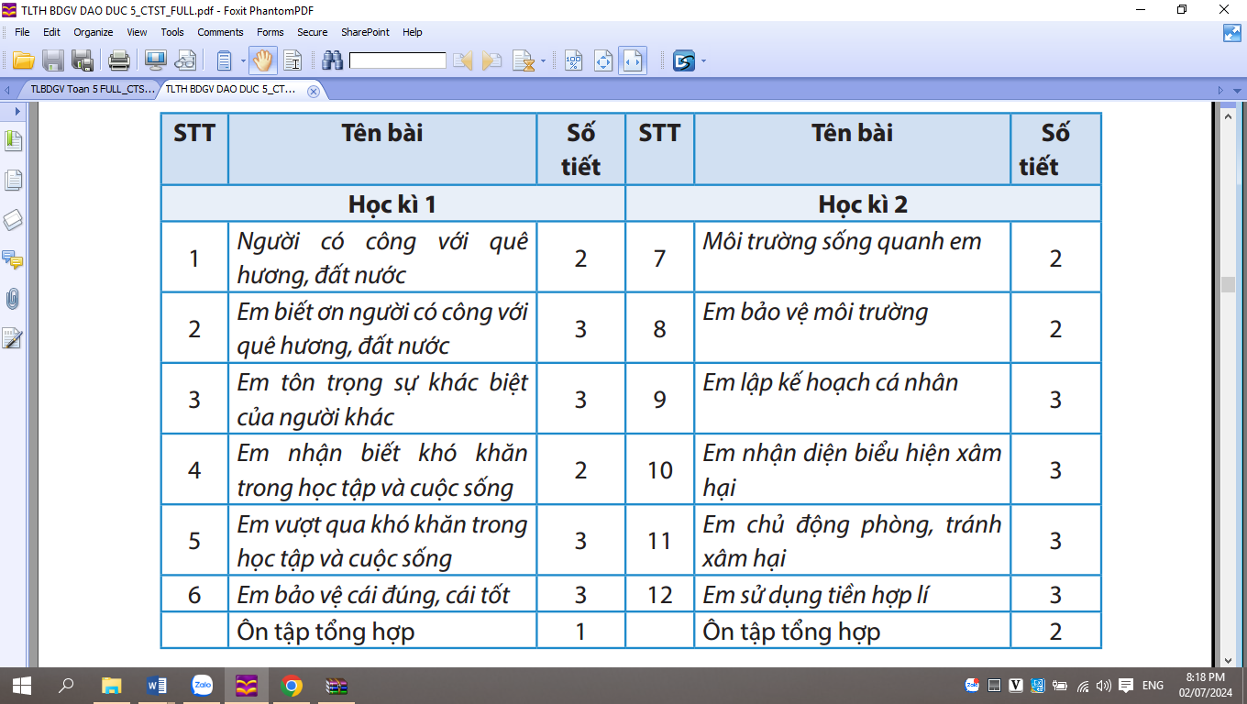

**6. Các bài học trong SGK môn Đạo đức thuộc các mạch nội dung:**

- Giáo dục đạo đức: 55%;

- Giáo dục KNS: 25%

- Giáo dục kinh tế: 10%

Thời lượng: 35 tiết/năm

**7.Phương pháp dạy học:**

Gồm có các phương pháp sau:

Phương pháp kể chuyện.

Phương pháp thảo luận nhóm.

Phương pháp trò chơi.

Phương pháp giải quyết vấn đề.

Phương pháp sắm vai.

Phương pháp rèn luyện

**8.Khi tổ chức hoạt động dạy học, GV cần lưu ý:**

- Xác định được các hoạt động trong tiết học.

- Mục tiêu của từng hoạt động, cách tổ chức.

- Sử dụng phối hợp phương pháp, kĩ thuật dạy học tích cực để phát huy năng lực của HS.

- Đánh giá của giáo viên sự tham gia của học sinh vào hoạt động.

**-** Linh hoạt trong việc phân phối thời lượng dạy học của các bài đồng thời phân bổ thời gian của các hoạt động trong từng bài học, hướng dẫn học sinh chuẩn bị trước tiết học.

**\*Xem sách bài tập; sách giáo viên; sách học sinh**

**********

**IV. MÔN KHOA HỌC**

**\*Xem video giới thiệu môn Khoa học**

1. **Quan điểm biên soạn**

* Dạy học tích hợp
* Dạy học theo chủ đề
* Tích cực hoá hoạt động của học sinh

**2. Những điểm mới**

- Được biên soạn dựa trên quan điểm HẤP DẪN – THIẾT THỰC, hướng tới phát triển phẩm chất chủ yếu, năng lực chung cốt lõi đã nêu trong Chương trình GDPT 2018.

- Bài học trong SGK có cấu trúc khoa học, rõ ràng, mở.

- Nội dung bài học bám sát yêu cầu cần đạt trong Chương trình GDPT môn Khoa học, đảm bảo tính cơ bản và cập nhật, gắn với thực tiễn, được trình bày sinh động và đẹp mắt với sự kết hợp hài hoàgiữa kênh chữ, kênh hình cùng các hộp chức năng thuật ngữ và thông tin bổ sung.

- Được thiết kếgiúp HS tự học thuận lợi và hiệu quả hơn; giúp cho GV dễ dàng thiết kế các hoạt động mởđầu, hình thành kiến thức, thực hành, vận dụng và tìm tòi mở rộng. Đây là những hoạt động học tập đặc trưng của bài dạy phát triển phẩm chất, năng lực. SGK Khoa học 5 thể hiện đầy đủ quan điểm giáo dục tích hợp qua việc lồng ghép nội dung giáo dục hướng nghiệp, sử dụng năng lượng tiết kiệm và hiệu quả, giáo dục biến đổi khí hậu và phát triển bền vững,... trong mỗi bài học.

**3. Những điểm nổi bật**

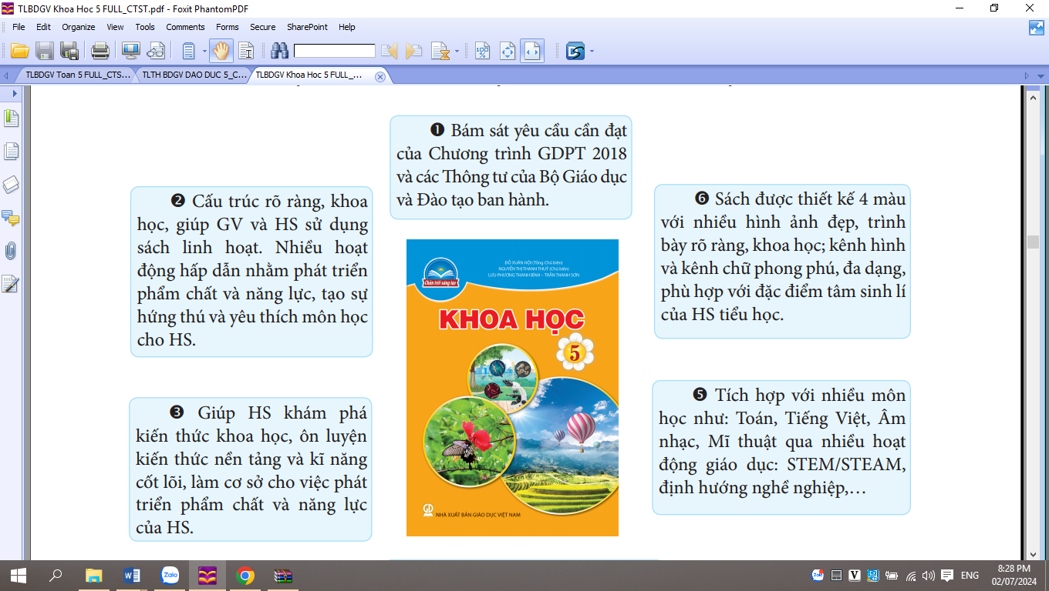

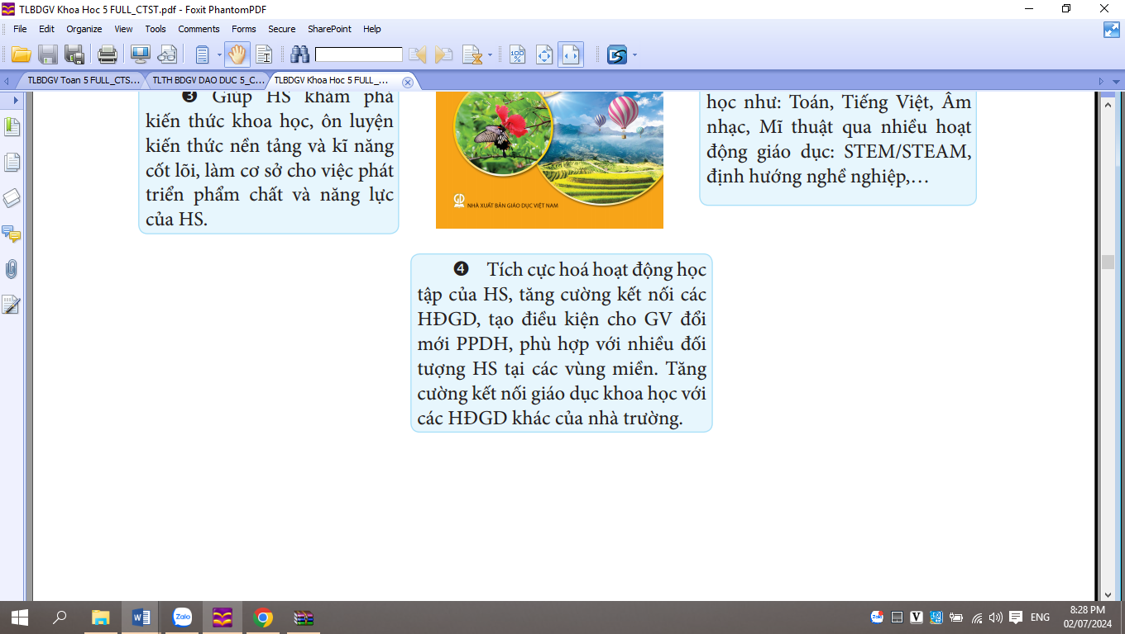

**4. Cấu trúc sách**

- Phần mở đầu: Hướng dẫn sử dụng sách, lời nói đầu, mục lục

- Phần nội dung: 6 chủ đề (30 bài)

Chủ đề 1: Chất (5 bài)

Chủ đề 2: Năng lượng (7 bài)

Chủ đề 3: Thực vật và động vật (5 bài)

Chủ đề 4: Vi khuẩn (4 bài)

Chủ đề 5: Con người và sức khỏe (6 bài)

Chủ đề 6: Sinh vật và môi trường. (3 bài)

- Phần cuối sách: Bảng tra cứu thuật ngữ

**5.Cấu trúc bài học**

a) Phần đầu

− Nội dung chính trong mỗi bài học: Các nội dung chính của bài học nhằm định hướng người học.

− Hoạt động khởi động: Là những tình huống và câu hỏi vấn đề gợi sự tò mò, kích thích sự hứng thú và huy động vốn sống, kiến thức đã có của HS để dẫn dắt vào bài học.

b) Phần nội dung chính bao gồm phần kiến thức mới, luyện tập, vận dụng được trình bày xen kẽ nhau thông qua những hoạt động học tập được tổ chức theo cách tiếp cận hướng đến những nhóm năng lực đặc thù của môn Khoa học:

− Hoạt động khám phá: bao gồm một hoặc hai hoạt động với ba dạng hoạt động chính như sau:

+ Hoạt động quan sát hình và đọc thông tin

+ Hoạt động quan sát các thí nghiệm

+ Hoạt động thực hành làm thí nghiệm:

− Hoạt động thực hành/luyện tập

− Hoạt động vận dụng

c) Phần kết bài học

− Mục Em đã học được

−Mục Em tìm hiểu thêm

− Từ khoá

**6. Thời lượng thực hiện chương trình sách giáo khoa môn Khoa học (Bộ sách Chân trời sáng tạo)**

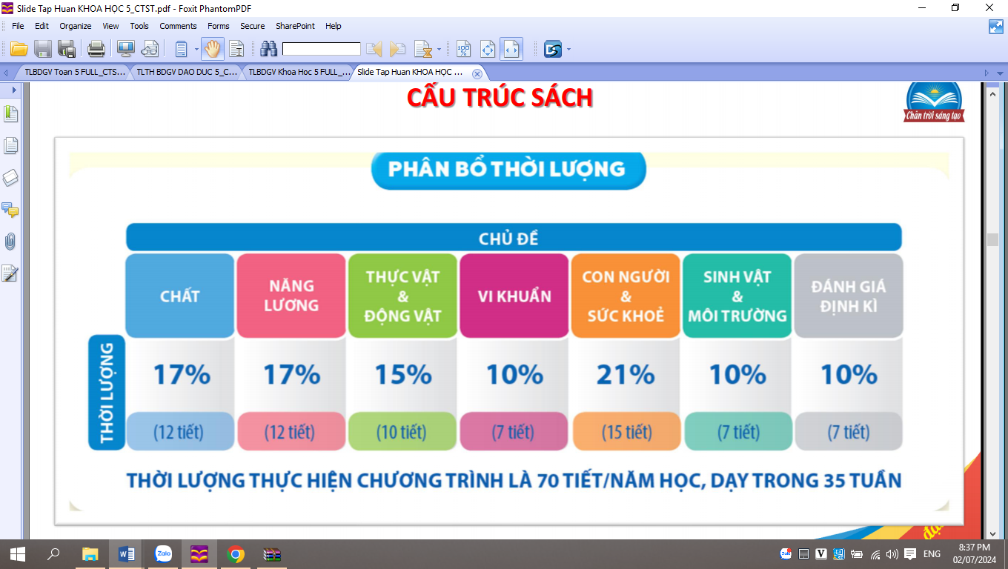

**7. Các dạng bài học trong sách Khoa học 5:**

* *Dạng bài hình thành kiến thức mới (Gồm 3 đến 4 hoạt động):*

- Khởi động => Khám phá => Luyện tập =>Vận dụng

* *Dạng bài thực hành quan sát (Cấu trúc gồm 3 phần):*

- Chuẩn bị => Thực hành quan sát => Báo cáo sản phẩm

* *Dạng bài ôn tập, đánh giá cuối chủ đề (Cấu trúc gồm 3 phần):*

- Hệ thống hóa kiến thức và giới thiệu sản phẩm HS làm được trong chủ đề => Giải quyết vấn đề qua xử lí tình huống => Tự đánh giá việc đã thực hiện.

**8. Phương pháp dạy học:**

Gồm có các phương pháp sau:

Phương pháp thảo luận nhóm.

Phương pháp giải quyết vấn đề.

Phương pháp dự án

Phương pháp thí nghiệm,…

**\*Xem sách bài tập; sách giáo viên; sách học sinh, tư liệu bồi dưỡng GV**

**********

**VI. MÔN HOẠT ĐỘNG TRẢI NGHIỆM (BẢN 1)**

**\* Xem video giới thiệu môn Hoạt động trải nghiệm lớp 4.**

**1. Quan điểm xây dựng:**

- Xây dựng dựa trên lý thuyết hoạt động, lý thuyết về nhân cách, lý thuyết học tập trải nghiệm và lý luận giáo dục nói chung; các ưu điểm của chương trình hoạt động giáo dục ngoài giờ lên lớp; hoạt động giáo dục hướng nghiệp hiện hành; kinh nghiệm quốc tế trong phát triển chương trình Hoạt động trải nghiệm, hoạt động hướng nghiệp bản sắc văn hóa các vùng miền, văn hóa truyền thống Việt Nam và các giá trị văn hóa chung của thời đại.

- Chương trình đảm bảo tính chỉnh thể, sự nhất quán và phát triển liên tục qua các lớp, các cấp học.

- Chương trình đảm bảo tính mở, linh hoạt. Cơ sở giáo dục và giáo viên chủ động lựa chọn nội dung, phương thức, không gian, thời gian, hoạt động phù hợp với hoàn cảnh và điều kiện của mình trên nguyên tắc đảm bảo mục tiêu giáo dục và các yêu cầu cần đạt về phẩm chất, năng lực đối với mỗi lớp học, cấp học.

**2. Mục tiêu**

- Hoạt động trải nghiệm hình thành cho HS thói quen tích cực trong cuộc sống hàng ngày, chăm chỉ lao động; thực hiện trách nhiệm của người HS ở nhà, ở trường và địa phương; biết tự đánh giá và tự điều chỉnh bản thân; hình thành những hành vì giao tiếp, ứng xử có văn hoá; có ý thức hợp tác nhóm và hình thành được năng lực giải quyết vấn đề.

**3. Những điểm mới**

- Đây là chương trình được xây dựng theo tiếp cận phát triển năng lực. Chương

trình đã thể hiện rõ vai trò của Hoạt động trải nghiệm trong việc hình thành các

phẩm chất chủ yếu và năng lực cốt lõi thông qua các năng lực đặc thù của Hoạt động

trải nghiệm: năng lực thích ứng với cuộc sống, năng lực thiết kế và tổ chức hoạt động,năng lực định hướng nghề nghiệp.

* Các năng lực đã được cụ thể hoá thành các yêu cầu cần đạt với các mức độ khác

nhau.

* Chương trình Hoạt động trải nghiệm bảo đảm sự cân đối giữa hoạt động cá

nhân và hoạt động tập thể, giữa hoạt động trong lớp và ngoài lớp, hoạt động trong

nhà trường và ngoài nhà trường.

* Chương trình Hoạt động trải nghiệm là chương trình mở, linh hoạt, thể hiện

ở chỗ chương trình không quy định chi tiết về các chủ đề hoạt động mà chỉ đưa ra

những gợi ý về các mạch nội dung cần giáo dục cho HS, tạo độ mở để tác giả biên

soạn tài liệu hướng dẫn chủ động, sáng tạo, cơ sở giáo dục và GV lựa chọn hình thức,không gian, thời gian hoạt động sao cho phù hợp với hoàn cảnh và điều kiện của mình trên nguyên tắc bảo đảm mục tiêu giáo dục và các yêu cầu cần đạt về phẩm

chất, năng lực đối với mỗi lớp học, cấp học.

* Điểm mới về nội dung của Chương trình Hoạt động trải nghiệm không chỉ dừng

lại ở các chủ đề mang tính chính trị xã hội như trong chương trình hiện hành mà còn

chú trọng vào các hoạt động phát triển cá nhân, hoạt động lao động và đặc biệt là

hoạt động giáo dục hướng nghiệp.

* Điểm mới trong việc tổ chức các loại hình hoạt động của Chương trình Hoạt

động trải nghiệm là hoạt động sinh hoạt dưới cờ và sinh hoạt lớp thực hiện cả nội

dung hành chính nhà trường, hành chính lớp học và thực hiện cả các nội dung giáo

dục theo chủ đề; Hoạt động giáo dục theo chủ đề được triển khai theo 2 hướng: hoạt

động giáo dục thường xuyên (theo tuần) và hoạt động giáo dục định kì (theo tháng

hoặc học kì).

- Điểm mới về phương pháp giáo dục trong Chương trình Hoạt động trải nghiệm đó là khi tổ chức các hoạt động cần phải đảm bảo đầy đủ chu trình trải nghiệm: làm cho người học sẵn sàng tham gia trải nghiệm tích cực; giúp người học suy nghĩ về những

gì trải nghiệm; giúp người học phát triển kĩ năng phân tích, khái quát hoá các kinh

nghiệm có được và tạo cơ hội cho người học có kĩ năng giải quyết vấn đề và ra quyết

định dựa trên những tri thức và ý tưởng mới thu được từ trải nghiệm.

-Điểm mới về đánh giá trong Chương trình Hoạt động trải nghiệm là đánh giá kết

quả hoạt động được thực hiện theo tiếp cận năng lực (đánh giá quá trình thông qua

quan sát, sản phẩm, hồ sơ,...). Các lực lượng tham gia giáo dục đều có trách nhiệm

tham gia vào quá trình đánh giá và kết quả đánh giá Hoạt động trải nghiệm được ghi

vào hồ sơ học tập của HS (tương đương như một môn học).

**2. Cấu trúc sách, tên – cấu trúc chủ điểm và cầu trúc bài học**

- Nội dung gồm: 4 mạch nội dung với 9 chủ đề

+ Chủ đề 1: Em và trường tiểu học thân yêu

+ Chủ đề 2: An toàn cho em – An toàn cho mọi người

+ Chủ đề 3: Tri ân thầy cô – Kết nối bạn bè

+ Chủ đề 4: Hành động vì cộng đồng

+ Chủ đề 5: Hội chợ xuần và quản lí chi tiêu

+ Chủ đề 6: Phát triển bản thân, thích ứng với môi trường mới

+ Chủ đề 7: Yêu thương gia đình – Tôn trọng phụ nữ

+ Chủ đề 8: Em và môi trường xanh.

+ Chủ đề 9: Nghề em mơ ước

**-** Mỗi tháng 1 chủ đề, mỗi chủ đề 3 – 4 tuần, mỗi tuần 3 tiết, mỗi tiết 1 loại hình hoạt động (Sinh hoạt dưới cờ, Hoạt động giáo dục theo chủ đề, Sinh hoạt lớp); đảm bảo tính thống nhất giữa các loại hình hoạt động.

**3. Chương trình Hoạt động trải nghiệm Lớp 5**

- Gồm có 105 tiết/ năm, 3 tiết/ tuần.

+ Sinh hoạt dưới cờ (35 tiết)

+ Hoạt động giáo dục theo chủ đề (35 tiết)

+ Sinh hoạt lớp (35 tiết)

- Nội dung chương trình:

+ Hoạt động hướng vào bản thân. (51,4%)

+ Hoạt động hướng đến xã hội. (28,6%)

+ Hoạt động hướng đến tự nhiên. (11,4%)

+ Hoạt động hướng nghiệp. (8,6%)

**4. Quy trình thiết kế và tổ chức hoạt động trải nghiệm theo chủ đề được tiến hành theo các giai đoạn:**

Nhận diện – Khám phá; Tìm hiểu – Mở rộng, Thực hành - Vận dụng; Đánh giá - Phát triển .

**5. Các loại hình hoạt động**

**- Sinh hoạt dưới cờ.**

**- Hoạt động giáo dục theo chủ đề.**

**- Sinh hoạt lớp.**

**6. Kiểm tra, đánh giá**

- Nội dung đánh giá là các biểu hiện của phẩm chất và năng lực đã được xác định trong Chương trình Hoạt động trải nghiệm: năng lực thích ứng với cuộc sống, năng lực thiết kế và tổ chức hoạt động, năng lực định hướng nghề nghiệp; các yêu cầu cần đạt về sự phát triển phẩm chất và năng lực chung của mỗi cá nhân. Nội dung đánh giá được thực hiện trong các hình thức hoạt động: Sinh hoạt dưới cờ, Sinh hoạt lớp, Hoạt động giáo dục theo chủ đề,... và các sản phẩm của HS sau mỗi hoạt động.

- Nội dung đánh giá hoạt động của HS bao gồm:

+ Đánh giá mức độ nhận thức về các vấn đề đã được đề cập trong các chủ đề hoạt động.

+ Đánh giá động cơ, tinh thần, thái độ, ý thức trách nhiệm, tính tích cực,... của HS khi tham gia hoạt động.

+ Đánh giá kĩ năng của HS trong việc thực hiện các hoạt động.

+ Đánh giá sự đóng góp của HS vào hoạt động chung, sản phẩm của tập thể.

+ Đánh giá số lần/giờ tham gia các hoạt động.

**7. Các hình thức đánh giá**

**- Đánh giá thường xuyên, đánh giá định kì.**

**- Tự đánh giá.**

**- Đánh giá đồng đẳng.**

**- Đánh giá của cha mẹ học sinh và cộng đồng**

**- Đánh giá của giáo viên và cán bộ quản lí giáo dục.**

**Xem sách học sinh; Sách giáo viên; Sách bài tập, tư liệu bồi dưỡng GV**

**********

**VII. MÔN CÔNG NGHỆ**

**Xem video giới thiệu môn Công nghệ lớp 4.**

1. **Mục tiêu**

Bước đầu hình thành và phát triển cho học sinh năng lực công nghệ dựa trên cơ sở các mạch nội dung về công nghệ và đời sống, thủ công kĩ thuật; khơi dậy ở học sinh hứng thú học tập và tìm hiểu công nghệ. Kết thúc cấp Tiểu học, học sinh sử dụng được một số sản phẩm công nghệ thông dụng trong gia đình đúng cách, an toàn; thiết kế được sản phẩm thủ công kĩ thuật đơn giản; trao đổi được một số thông tin đơn giản về các sản phẩm công nghệ trong phạm vi gia đình, nhà trường; nhận xét được ở mức độ đơn giản về sản phẩm công nghệ thường gặp; nhận biết được vai trò của công nghệ đối với đời sống trong gia đình, nhà trường.

1. **Quan điểm tiếp cận, biên soạn sách**

Sách giáo khoa (SGK) môn Công nghệ 5 được biên soạn gắn liền với thông điệp Chuẩn mực – Khoa học – Hiện đại; mở ra chân trời sáng tạo cho HS trong học tập và GV trong dạy học; chú trọng phát triển phẩm chất chủ yếu, năng lực chung và năng lực công nghệ cho HS; đáp ứng yêu cầu của Chương trình giáo dục phổ thông năm 2018. Sách biên soạn dựa trên các tiếp cận nổi bật sau:

– Theo định hướng đổi mới giáo dục phổ thông với trọng tâm là chuyển từ giáo dục chú trọng truyền thụ kiến thức sang giáo dục đảm bảo hình thành và phát triển toàn diện các phẩm chất, năng lực chung và năng lực đặc thù của môn học.

– Bám sát các tiêu chuẩn biên soạn SGK mới được ban hành kèm theo Thông tư số 23/2020/TT–BGDĐT ngày 6/08/2020 và Thông tư số 05/2022/TT–BGDĐT ngày 19/03/2022 của Bộ Giáo dục và Đào tạo, từ tiêu chuẩn về điều kiện tiên quyết đến các tiêu chuẩn về nội dung, phương pháp giáo dục và đánh giá kết quả giáo dục, cấu trúc SGK, ngôn ngữ sử dụng và hình thức trình bày SGK.

– Tích cực hoá và định hướng vào người học

– Phát triển năng lực người học

– Học tập dựa trên hoạt động trải nghiệm, giải quyết vấn đề

– Giáo dục STEM

– Hội nhập xu hướng xã hội hiện đại

1. **Cấu trúc sách**

SGK Công nghệ 5 được cấu trúc thành các nội dung chính sau đây:

− Hướng dẫn sử dụng sách

− Lời nói đầu

− Mục lục

− Nội dung chính

− Giải thích thuật ngữ

Nội dung chính của SGK Công nghệ 5 được cấu trúc thành 2 phần, với 9 bài học, 2 dự án học tập và 2 bài ôn tập theo các chủ đề học tập trong Chương trình giáo dục phổ thông môn Công nghệ năm 2018. Các phần được sắp xếp theo mức độ phức tạp tăng dần của kiến thức, kĩ năng như sau:

− Phần 1: Công nghệ và đời sống

− Phần 2: Thủ công kĩ thuật

**− Phần 1: Công nghệ và đời sống**: gồm 6 bài học và 1 bài ôn tập.

+ Bài 1. Công nghệ trong đời sống

+ Bài 2. Nhà sáng chế

+ Bài 3. Tìm hiểu thiết kế

+ Bài 4. Thực hành thiết kế nhà đồ chơi

+ Bài 5. Sử dụng điện thoại

+ Bài 6. Sử dụng tủ lạnh

+ Ôn tập Phần 1

− Phần 2: Thủ công kĩ thuật: gồm 3 bài học, 1 dự án học tập và 1 bài ôn tập.

+ Bài 7. Lắp ráp mô hình xe điện chạy bằng pin

+ Bài 8. Mô hình máy phát điện gió

+ Bài 9. Mô hình điện mặt trời

+ Dự án. Em làm mô hình xe chạy bằng năng lượng mặt trời

+ Ôn tập Phần 2

1. **Cấu trúc bài học**

Mỗi bài học được xây dựng với cấu trúc là một chuỗi các hoạt động học tập của HS, thể hiện rõ quan điểm dạy học phát triển năng lực và dạy học tích hợp theo tiếp cận giáo dục STEM, đồng thời đảm bảo cấu trúc bài học theo tiêu chuẩn sách giáo khoa quy định tại Thông tư số 33/2017/TT−BGDĐT. Cụ thể như sau:

− Yêu cầu cần đạt: Giúp học sinh xác định được kết quả học tập cần đạt và định hướng hoạt động học.

− Hoạt động Mở đầu

− Hoạt động Khám phá

− Hoạt động Thực hành

− Hoạt động Luyện tập

− Hoạt động Vận dụng

− Ghi nhớ

Ngoài ra trong mỗi bài học còn có mục Lưu ý, giúp bổ sung thông tin cho hoạt

động khám phá, thực hành và nhấn mạnh trọng tâm bài học.

1. **Những điểm mới**
2. *Phát triển phẩm chất và năng lực của HS theo hướng tiếp cận giáo dục STEM* – Bài học cấu trúc theo chủ đề tích hợp và dự án học tập.

– Bắt đầu bài học từ một vấn đề thực tiễn.

– Vấn đề được giải quyết qua hoạt động trải nghiệm.

– Kết quả học tập được thể hiện thông qua sản phẩm của hoạt động trải nghiệm.

– Đánh giá năng lực học sinh qua quá trình và sản phẩm.

1. *Chú trọng bản chất kĩ thuật, công nghệ*

– Cấu trúc, đặc điểm, ứng dụng của sản phẩm công nghệ được chú trọng.

– Các bước thực hành phù hợp quy trình sản xuất, chế tạo, vận hành sản phẩm công nghệ.

– Dụng cụ, vật liệu làm ra sản phẩm phù hợp thực tế.

1. *Dễ dạy cho giáo viên và dễ học cho học sinh*

– Kiến thức phổ thông, cốt lõi.

– Sản phẩm công nghệ thiết thực, gần gũi với đời sống, phù hợp điều kiện dạy học.

– Các bước thực hành minh hoạ rõ ràng, dễ thực hiện.

– Linh hoạt trong dạy và học.

1. *Tích hợp giáo dục môi trường, giáo dục tài chính*

– Giáo dục ý thức xây dựng môi trường xanh thông qua sử dụng công nghệ.

– Hướng dẫn sử dụng vật liệu thân thiện môi trường.

– Giáo dục phát triển năng lượng xanh, năng lượng tái tạo.

1. **Thời lượng dạy học môn Công Nghệ 5**

Gồm 35 tiết/năm học, dạy trong 35 tuần:

- *Phần 1. Công nghệ và đời sống (20 tiết) gồm*: 18 tiết học + 1 tiết ôn tập + 1 tiết kiểm tra, đánh giá.

- *Phần 2. Thủ công kĩ thuật (15 tiết) gồm:* 11 tiết học + 2 tiết dự án + 1 tiết ôn tập + 1 tiết kiểm tra, đánh giá.

1. **Đánh giá, kiểm tra**

Một số đặc trưng của đánh giá năng lực, phẩm chất trong dạy học môn Công nghệ:

– Quan tâm đánh giá phẩm chất của HS, chú trọng đến năng lực cá nhân, khuyến khích HS thể hiện cá tính và năng lực bản thân. Các phẩm chất yêu nước, nhân ái, chăm chỉ, trung thực và trách nhiệm của HS được đánh giá chủ yếu bằng phương pháp định tính, thông qua quan sát, ghi chép, nhận xét về hành vi, cách ứng xử, các biểu hiện về thái độ, tình cảm của HS khi tham gia các hoạt động học tập của bài học.

– Đa dạng hoá các hình thức và công cụ đánh giá HS: đánh giá qua lời nói, trả lời câu hỏi; đánh giá qua phiếu bài tập; đánh giá qua các sản phẩm quan sát, thực hành của cá nhân, nhóm; đánh giá qua việc quan sát HS tham gia các hoạt động; đánh giá qua sự phản hồi của các lực lượng giáo dục,...

– Kết hợp đánh giá quá trình làm việc cá nhân với đánh giá sự hợp tác và làm việc nhóm, tập thể của HS.

– Không chỉ quan tâm đến kết quả của hoạt động mà còn chú trọng đến quá trình tạo ra sản phẩm, coi trọng ý tưởng sáng tạo, tinh thần làm việc trong suốt quá trình tạo ra sản phẩm học tập. Kết hợp giữa đánh giá thường xuyên với đánh giá định kì sau từng chủ đề nhằm điều chỉnh quá trình dạy học sao cho phù hợp với năng lực của HS.

– Trọng tâm đánh giá môn học nhấn mạnh đến đánh giá năng lực của người học.

– Khuyến khích tự đánh giá, đánh giá chéo cá nhân và các nhóm HS ở những thời điểm khác nhau trong quá trình dạy học. Đặc biệt là đánh giá cuối hoạt động hình thành, phát triển năng lực nhận thức công nghệ và cuối hoạt động hình thành, phát triển năng lực vận dụng kiến thức, kĩ năng đã học.

**Xem sách học sinh; Sách giáo viên; Sách bài tập, tư liệu bồi dưỡng GV**

**********

**VIII: MÔN MĨ THUẬT (BẢN 2)**

**Xem video giới thiệu môn Mĩ thuật**

**1. Quan điểm biên soạn sách**

- Theo định hướng đồi mới giáo dục phổ thông

- Bám sát các tiêu chuẩn SGK mới

- Theo định hướng của Chương trình giáo dục phổ thông tổng thể và Chương trình

giáo dục phổ thông môn Mĩ thuật, với trọng tâm là chuyển từ truyền thụ kiến thức sang dạy học hình thành và phát triển toàn diện phẩm chất và năng lực cho HS.

- Theo tư tưởng chủ đạo của bộ sách Chân trời sáng tạo, SGK Mĩ thuật 5 – Bản 2

được định hướng biên soạn trên cơ sở cập nhật các thành tựu khoa học mới liên quan

đến chương trình môn học, hoạt động giáo dục, đáp ứng yêu cầu hội nhập quốc tế và phù hợp với mục tiêu của chương trình môn học, hoạt động giáo dục.

**2. Cấu trúc sách**

Cấu trúc sách gồm các phần như sau:

- Phần hướng dẫn sử dụng sách: giới thiệu kí hiệu và ý nghĩa của kí hiệu cho bốn nội dung, năng lực, kĩ năng của mỗi chủ đề gồm: Quan sát và nhận thức, Luyện tập và sáng tạo, Phân tích và dánh giá, Vận dụng.

- Lời nói dầu.

- Mục lục

- Các chủ đề, bài học.

- Bảng giải thích thuật ngữ dùng trong sách.

- Phiên âm tiếng nước ngoài.

Chương trình Mĩ thuật lớp 5 được thực hiện trong 35 tiết học/ năm, chia thành 8 chủ đề, mỗi chủ đề 4 tiết, bao gồm các nội dung thuộc lĩnh vực Mĩ thuật tạo hình (Hội hoạ, Đồ hoạ, Điêu khắc), Mĩ thuật ứng dụng (Thủ công) và tích hợpvới kiến thức Lịch sử mĩ thuật hoặc một số bộ môn khoa học khác. Mỗi năm học đều có 3 tiết dành cho hoạt động đánh giá kết quả học tập.

+ Chủ đề 1: Thế giới tuổi thơ

+ Chủ đề 2: Cuộc sống quanh em

+ Chủ đề 3: Lễ hội

+ Chủ đề 4: Hoạt động thể thao

+ Chủ đề 5: Em là nhà sáng tạo

+ Chủ đề 6: Hành tinh xanh

+ Chủ đề 7: Không gian vui chơi

+ Chủ đề 8: Vui tới trường

**3.Cấu trúc bài học**

Mỗi bài học gồm:

- Quan sát và nhận thức

- Luyện tập và sáng tạo

- Phân tích và đánh giá

- Vận dụng

**4. Những điểm mới**

- Đổi mới về quan điểm thực hiện

- Đổi mới về mục tiêu

- Đổi mới về phương pháp giảng dạy

- Đổi mới về đánh giá.

**5. Đánh giá kết quả học tập**

- Đánh giá thường xuyên

- Đánh gia tổng kết

**Xem sách học sinh; Sách giáo viên; Sách bài tập.**

**********

**VIII: MÔN LỊCH SỬ - ĐỊA LÍ**

**Xem video giới thiệu môn Lịch sử - Địa lí**

1. **Quan điểm tiếp cận, biên soạn sách**

– Nội dung sách được triển khai bám sát Chương trình giáo dục phổ thông 2018

– Sách đảm bảo các yêu cầu cần đạt về phẩm chất và năng lực chung quy định trong chương trình tổng thể đồng thời với các năng lực đặc thù của môn học: nhận thức khoa học lịch sử và địa lí, tìm hiểu lịch sử và địa lí và vận dụng kiến thức, kĩ năng đã học.  
– Tư tưởng chủ đạo của bộ sách: đổi mới và sáng tạo, vận dụng triệt để các quan điểm: tích cực hoá hoạt động của HS, dạy học tích hợp. Giúp HS hình thành, phát triển năng lực địa lí – lịch sử đồng thời góp phần cùng các môn học và hoạt động giáo dục khác phát triển ở HS phẩm chất chủ yếu và năng lực chung đã được hình thành trong giai đoạn giáo dục cơ bản, đó là là tình yêu quê hương, đất nước; thái độ ứng xử đúng đắn với môi trường tự nhiên, xã hội.

1. **Cấu trúc sách**

Nội dung giáo dục môn Lịch sử và Địa lí 5 gồm 6 chủ đề:

* Chủ đề 1: Đất nước và con người Việt Nam
* Chủ đề 2: Những quốc gia đầu tiên trên lãnh thổ Việt Nam
* Chủ đề 3: Xây dựng và bảo vệ đất nước Việt Nam
* Chủ đề 4: Các nước láng giềng
* Chủ đề 5: Tìm hiểu thế giới
* Chủ đề 6: Chung tay xây dựng thế giới

Ngoài ra, sách còn có trang Hướng dẫn sử dụng sách và Thuật ngữ.

1. **Cấu trúc bài học**

Mỗi chủ đề được trình bày thành các bài học. Mỗi bài học có bố cục hợp lí, nhằm làm nổi bật quan điểm biên soạn sách là tiếp cận năng lực và dạy học tích hợp:

– Phần mục tiêu  
– Phần khởi động  
– Phần khám phá  
– Phần luyện tập – vận dụng

1. **Phương pháp và kĩ thuật tổ chức dạy học**

* Dạy học trực quan
* Kể chuyện
* Dạy học hợp tác
* Dạy học phát hiện và giải quyết vấn đề
* Kĩ thuật sơ đồ tư duy
* Kĩ thuật khăn trải bàn
* Kĩ thuật KWL

1. **Các hình thức đánh giá**

* Đánh giá thường xuyên
* Đánh giá định kì: Cuối học kì 1 và cuối học kì 2

1. **Một số phương pháp đánh giá**

* Phương pháp trực quan
* Phương pháp đánh giá qua hồ sơ học tập, các sản phẩm, hoạt động của HS.
* Phương pháp vấn đáp
* Phương pháp kiểm tra viết

**\* Xem sách học sinh; Sách giáo viên; Sách bài tập.**

**Giáo viên tự bồi dưỡng**

**Nguyễn Thị Tuyết Loan**

**Đánh giá của hiệu trưởng**

**………………………………………………………………………………………………………………………………………………………………………………………………………………………………………………………………………**

**………………………………………………………………………………………………………………………………………………………………………………………………………………………………………………………………………**



**🡺 Mời bạn QUYÉT MÃ ZALO vào nhóm zalo tài liệu tiểu học miễn phí**